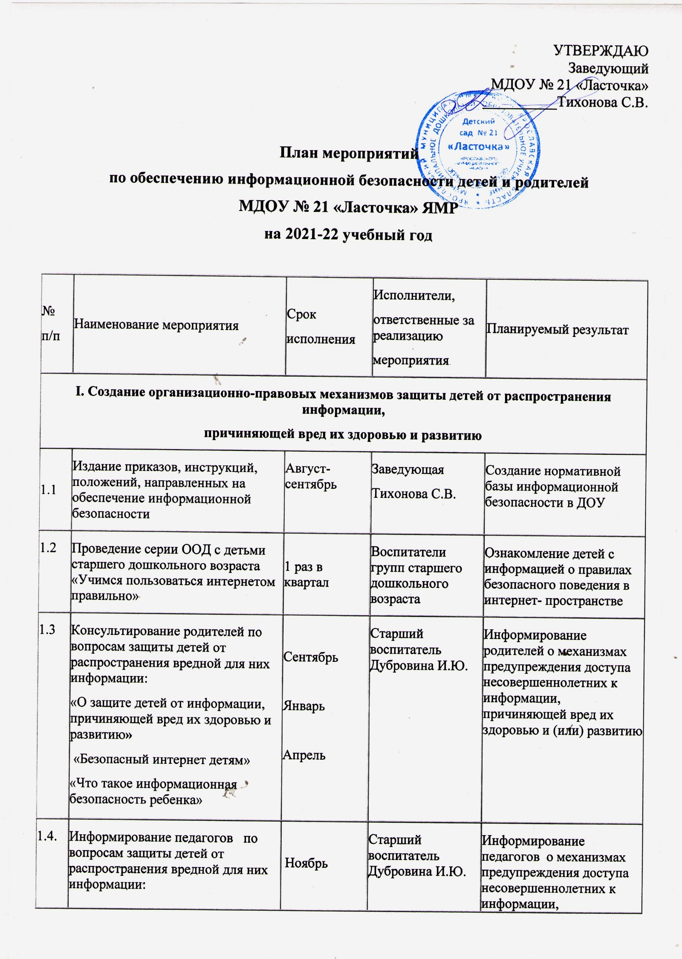

УТВЕРЖДАЮ
Заведующий
МДОУ № 21 «Ласточка»
__________Тихонова С.В.

План мероприятий
по обеспечению информационной безопасности детей и родителей
МДОУ № 21 «Ласточка» ЯМР
на 2021-22 учебный год

№  п/п | Наименование мероприятия | Срок  исполнения | Исполнители,  ответственные за реализацию  мероприятия | Планируемый результат
I. Создание организационно-правовых механизмов защиты детей от распространения информации,
причиняющей вред их здоровью и развитию
1.1 | Издание приказов, инструкций, положений, направленных на обеспечение информационной безопасности | Август- сентябрь | Заведующая  Тихонова С.В. | Создание нормативной базы информационной безопасности в ДОУ
1.2 | Проведение серии ООД с детьми старшего дошкольного возраста «Учимся пользоваться интернетом правильно» | 1 раз в квартал | Воспитатели групп старшего дошкольного возраста | Ознакомление детей с информацией о правилах безопасного поведения в интернет- пространстве
1.3 | Консультирование родителей по вопросам защиты детей от распространения вредной для них информации:  «О защите детей от информации, причиняющей вред их здоровью и развитию»  «Безопасный интернет детям»  «Что такое информационная безопасность ребенка» | Сентябрь  Январь  Апрель | Старший воспитатель Дубровина И.Ю. | Информирование родителей о механизмах предупреждения доступа несовершеннолетних к информации, причиняющей вред их здоровью и (или) развитию
1.4. | Информирование педагогов по вопросам защиты детей от распространения вредной для них информации:  Консультация «Информационная безопасность»  Круглый стол «Обеспечение информационной безопасности дошкольника» | Ноябрь  Март | Старший воспитатель Дубровина И.Ю. | Информирование педагогов о механизмах предупреждения доступа несовершеннолетних к информации, причиняющей вред их здоровью и (или) развитию
II. Внедрение систем исключения доступа к информации, несовместимой с задачами гражданского становления детей, а также средств фильтрации и иных аппаратно - программных и технико - технологических устройств
 | Мониторинг функционирования контент-фильтрации DNS-сервера | Ежемесячно | Ответственный за информационную безопасность  Дубровина И.Ю. | Проведение оценки доступа к сети Интернет с обеспечением программного продукта, обеспечивающего контент- фильтрацию
 | Мониторинг качества предоставления провайдером услуги доступа к сети Интернет с обеспечением контент-фильтрации Интернет – трафика | Ежемесячно | Ответственный за информационную безопасность  Дубровина И.Ю. | Проведение оценки доступа к сети Интернет с обеспечением программного продукта, обеспечивающего контент- фильтрацию
III. Профилактика интернет- зависимости, игровой зависимости и правонарушений с использованием информационно - телекоммуникационных технологий, формирование навыков ответственного и безопасного поведения в современной информационно - телекоммуникационной среде через обучение их способам защиты от вредной информации
 | Проведение серии ООД с детьми старшего дошкольного возраста «Учимся пользоваться интернетом правильно» | 1 раз в квартал | Воспитатели групп старшего дошкольного возраста | Ознакомление детей с информацией о правилах безопасного поведения в интернет- пространстве
 | Мероприятия по антивирусной защите компьютерной техники в детском саду | В течении года | Администрация  Ответственный за информационную безопасность  Дубровина И.Ю. | Систематическое обновление программно-технических средств по антивирусной защите компьютерной техники в ДОУ
IV. Информационное просвещение граждан о возможности защиты детей от информации, причиняющей вред их здоровью и развитию
 | Проведение родительского собрания «Управление безопасностью детей в Интернете» | Февраль | Старший воспитатель Дубровина И.Ю. | Повышение информационной грамотности родителей
 | Размещение на официальном сайте детского сада ссылок на электронные адреса по проблемам информационной безопасности для всех участников образовательного процесса | В течении года | Ответственный за информационную безопасность  Дубровина И.Ю. | Повышение информационной грамотности родителей
 | Размещение на сайте детского сада сведений о лучших ресурсах для детей и родителей | Сентябрь | Ответственный за информационную безопасность  Дубровина И.Ю. | Повышение информационной грамотности родителей
 | Размещение на сайте детского сада материалов касающихся вопросов защиты детей от распространения вредной для них информации:  «О защите детей от информации, причиняющей вред их здоровью и развитию»  «Безопасный интернет детям»  «Что такое информационная безопасность ребенка» | В течении года | Ответственный за информационную безопасность  Дубровина И.Ю. | Повышение информационной грамотности родителей
 | Размещение на сайте детского сада ссылок на сайты по вопросам информационной безопасности детей и взрослых | В течении года | Ответственный за информационную безопасность  Дубровина И.Ю. | Повышение информационной грамотности родителей
 | Проведение викторины для детей старшего дошкольного возраста «Компьютер и я» | Май | Старший воспитатель Дубровина И.Ю. | Закрепление знаний детей о правилах безопасного поведения в интернет- пространстве

ПАМЯТКА
ДЛЯ ОБУЧАЮЩИХСЯ ОБ ИНФОРМАЦИОННОЙ БЕЗОПАСНОСТИ ДЕТЕЙ
НЕЛЬЗЯ
1. Всем подряд сообщать свою частную информацию (настоящие имя, фамилию, телефон, адрес, номер школы, а также фотографии свои, своей семьи и друзей);
2. Открывать вложенные файлы электронной почты, когда не знаешь отправителя;
3. Грубить, придираться, оказывать давление – вести себя невежливо и агрессивно;
4. Не распоряжайся деньгами твоей семьи без разрешения старших – всегда спрашивай родителей;
5. Не встречайся с Интернет-знакомыми в реальной жизни – посоветуйся со взрослым, которому доверяешь.
ОСТОРОЖНО
1. Не все пишут правду. Читаешь о себе неправду в Интернете – сообщи об этом своим родителям или опекунам;
2. Приглашают переписываться, играть, обмениваться – проверь, нет ли подвоха;
3. Незаконное копирование файлов в Интернете – воровство;
4. Всегда рассказывай взрослым о проблемах в сети – они всегда помогут;
5. Используй настройки безопасности и приватности, чтобы не потерять свои аккаунты в соцсетях и других порталах.
МОЖНО
1. Уважай других пользователей;
2. Пользуешься Интернет-источником – делай ссылку на него;
3. Открывай только те ссылки, в которых уверен;
4. Общаться за помощью взрослым – родители, опекуны и администрация сайтов всегда помогут;
5. Пройди обучение на сайте "Сетевичок" и получи паспорт цифрового гражданина!

